МУНИЦИПАЛЬНОЕ БЮДЖЕТНОЕ ОБРАЗОВАТЕЛЬНОЕ УЧРЕЖДЕНИЕ

БОЛЬШЕИВАНОВСКАЯ СРЕДНЯЯ ОБЩЕОБРАЗОВАТЕЛЬНАЯ ШКОЛА

Иловлинского муниципального района Волгоградской области

(МБОУ Большеивановская СОШ)
Тел.(84467) 5-51-01, E-mail: bivscool@yandex.ru
ул. Школьная, д.2А, с. Большая Ивановка, Иловлинский р-он, Волгоградская обл.,
403074 ОКПО 53575210, ИНН/КПП 3408007819/345501001
Номинация: «Трудовые объединения обучающихся в условиях современного образования»

ТЕМА: «МОДЕЛЬ ВНЕУРОЧНОЙ ДЕЯТЕЛЬНОСТИ В СИСТЕМЕ АГРОТЕХНОЛОГИЧЕСКОГО ОБРАЗОВАНИЯ, НАПРВЛЕННАЯ НА ФОРМИРОВАНИЕ ТРУДОВЫХ И ПРОФЕССИОНАЛЬНЫХ НАВЫКОВ СЕЛЬСКИХ ШКОЛЬНИКОВ»

Автор: Волобуева Надежда Николаевна,
директор МБОУ Большеивановской СОШ
Иловлинского муниципального района
Волгоградской области

Адрес: 403074, Волгоградская область,
Иловлинский район,
с. Большая Ивановка,
ул. Школьная, д. 2А
тел. 8 927 533 95 59
email: bivscool@yandex.ru

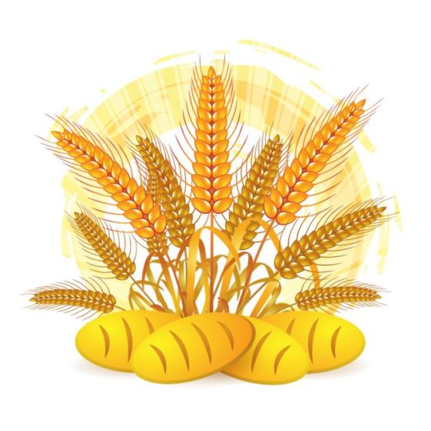
2018
СОДЕРЖАНИЕ
 |  | Стр.
1 | Введение | 3
2 | Условия внедрения опыта | 6
3 | Содержание деятельности и  инновационная составляющая проекта | 8
4 | Результаты проекта | 16
5 | Перспективы проекта | 18
6 | Заключение | 18
7 | Список использованной литературы | 19

- Введение
Сельской школе сегодня трудно удовлетворять растущие потребности учащихся и родителей в образовании, конкурировать с городскими лицеями и гимназиями. Но современное сельское воспитание, как важнейший компонент образования, даёт школьнику уникальные преимущества, которые в городских условиях недостижимы. Школа на селе – это не только образовательное учреждение. Это центр развития сельской жизни. Ведь именно в сельской школе, где количество обучающихся измеряется сотнями, а порою десятками, у педагогов есть прекрасная возможность грамотно выстроить индивидуальный образовательно-воспитательный маршрут становления личности каждого ребёнка, выявить и развить способности подростка, воспитать гражданственность, правовое самосознание, духовность и культуру, трудолюбие и настойчивость, инициативность и самостоятельность, способность успешной социализации в обществе.
Педагогам любой сельской школы сегодня приходится работать в непростых условиях, это:
- расслоение населения (в том числе детей и молодёжи) по уровням обеспеченности и уровням образованности;
- плотно работающих с сознанием ребёнка различных средств массовой информации (телевидение, интернет, печать);
- ограниченности живого общения со сверстниками;
- неучастия современных детей в деятельности детских и подростковых общественных организаций;
- разрастания в обществе стилей и форм жизнедеятельности и отдыха, уводящих и отчуждающих от реальности;
- нарастания межнациональных, межконфессиональных, межпоколенных и иного рода межгрупповых напряжений.
Для современного образования и полноценной реализации ФГОС школа должна быть гибкой. Убеждены, что именно сельская школа после уроков – это мир творчества, проявления и раскрытия каждым ребёнком своих интересов, увлечений, своего «Я».
Поэтому в поисках путей занятости сельских школьников, удовлетворения их потребностей в развитии, формировании готовности к профессиональному самоопределению, содержательном досуге и самоуправлении, а также учитывая пожелания родителей, для нас главным стал вопрос грамотной реализации внеурочной деятельности, как составной части учебно-воспитательного процесса в профориентационных целях.
Цель программы инновационной деятельности: «Создание модели внеурочной деятельности в системе агротехнологического образования, направленной на формирование трудовых и профессиональных навыков сельских школьников».
Задачи:
- Проанализировать имеющиеся нормативные документы федерального, регионального и муниципального уровней и тенденции, складывающиеся в рамках реализации Федеральной целевой программы развития образования на 2016-2020 годы с целью объединения через сетевое взаимодействие сельских школ района, области и других регионов РФ по обмену опытом в вопросах развития внеурочной деятельности.
- Создать механизм взаимодействия школы с внешними субъектами в вопросах организации внеурочной деятельности и профессионального самоопределения обучающихся.
- Поднять на более высокий научный уровень научно-исследовательскую и проектную деятельность обучающихся школы.
- Содействовать внедрению в практику образовательной организации инновационных технологий воспитания и развития учащихся.
- Повысить уровень профессиональной компетентности педагогических работников, реализующих инновационный проект в сфере агротехнологической направленности.
- Презентовать опыт работы школы через СМИ и интернет ресурсы.
Концептуальная новизна инновационного проекта «Создание модели внеурочной деятельности в системе агротехнологического образования, направленной на формирование трудовых и профессиональных навыков сельских школьников» состоит в том, что:
- Рассматривается как составная часть системы общего образования;
- Модель внеурочной деятельности в системе агротехнологического образования, направленная на формирование трудовых и профессиональных навыков школьников предлагается в связи с преобладанием в РФ сельских общеобразовательных организаций и соответствует особенностям наших региональных условий.
Деятельность школы по данному направлению становится особенно актуальной в связи с серьёзными преобразованиями в сельскохозяйственном производстве и на селе в целом:
- возрастает роль отечественных сельскохозяйственных предприятий;
- огромен спрос на высококвалифицированных специалистов АПК;
- стране сейчас очень нужны кадры, которые смогут жить и работать в селе, развивать его, проявляя хозяйственную инициативу.
К сожалению, при обсуждении концепции реформирования отечественного образования, педагогическое сообщество недостаточно уделило внимания трудовому и профессиональному образованию обучающихся. Мы же убеждены, что организация производительного труда во внеурочное время, не смотря на определённые сложности, - один из самых интересных, экономически-эффективных, педагогически значимых способов воспитания социальной компетентности подростка сельской школы.

II. Условия внедрения опыта
У школы большой опыт организации внеурочной деятельности и воспитания всех обучающихся посредством Педагогики дела.
Основная часть педагогического коллектива Большеивановской школы (75%) – её воспитанники разных лет обучения. Они хорошо знают социум родного села, берегут и преумножают традиции школы, поэтому крепка у нас связь «школа-ребёнок-семья».
В 2015/2016 учебном году мы успешно завершили длительный воспитательно-образовательный проект «Формирование и развитие у учащихся мотивации совместной деятельности, подкреплённой успехом». Реализация проекта осуществлялась как в учебной, так и во внеурочной деятельности, через:
- раскрытие индивидуальных особенностей и возможностей каждого ребёнка;
- создание условий для творческой самореализации как ученика, так и учителя.
Результативность данного проекта:
- 100% успешность обучающихся на ГИА и ЕГЭ, высший результат по русскому языку – 93 балла, по математике – 68 баллов:
- Горбунов Михаил, президент детской организации «Радуга», стал победителем областного этапа Всероссийского конкурса лидеров ученического самоуправления;
- Нарушев Дмитрий, обучающийся 11 класса, победитель Всероссийской экологической акции «Эколидер - 2017», награждён бесплатной путёвкой во Всероссийский детский центр «Артек»;
- воспитательная система Большеивановской СОШ на V Всероссийском конкурсе воспитательных систем образовательных учреждений в номинации «Образовательное учреждение» получила диплом ΙΙ степени.
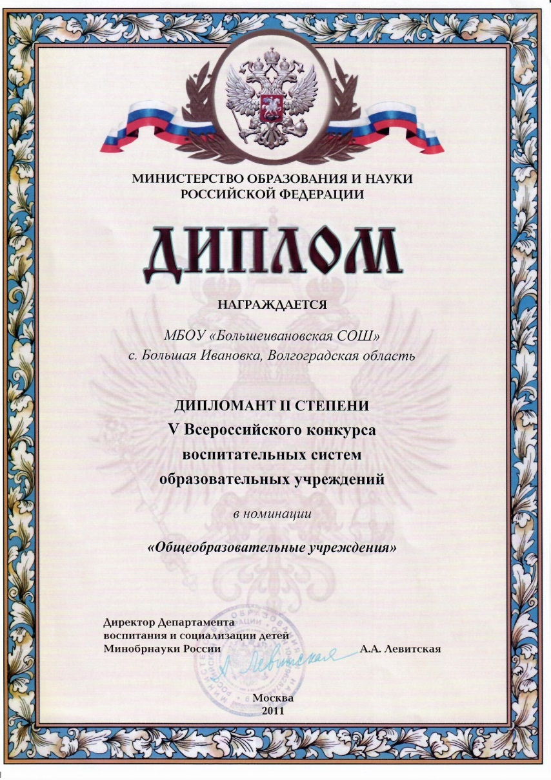
Воспитательная система имеет гуманистический и развивающийся характер. Основу воспитания учащихся нашей школы составляют общечеловеческие ценности по В.А. Караковскому: Земля, Отечество, Семья, Труд, Знания, Культура, Мир.
Воспитание для нас – целенаправленный процесс управлением развития личности, где управление понимается как создание необходимых условий для достижения оптимального результата. Конкретные цели воспитания направлены на формирование трудовых и профессиональных навыков обучающихся, коллективизма, финансово-экономической грамотности, способности к конструктивному сотрудничеству, социальной ответственности, креативности, рефлексии.

III. Содержание деятельности и
инновационная составляющая проекта
Школьное технологическое образование мы осуществляем через организацию работ на пришкольном учебно-опытном участке и в ученической производственной бригаде (УПБ), через взаимодействие с внешними субъектами и в агроклассах с агротехнологической направленностью за счёт часов внеурочной деятельности школы, дополнительного образования школы и районного центра детского творчества.
Каждому школьнику предоставляем возможность формировать собственную траекторию профессионального становления. Деятельность агроклассов в этом направлении очень важна. Совместно с преподавателями ВолГАУ для обучающихся третьей ступени в школе работает агрокласс с агротехнической направленностью. Это инновационная форма работы с обучающимися, объединяющая усилия педагогов, производственников и преподавателей ВУЗов. Агроклассники 10-11 классов осваивают двухгодичную программу «Трактор и сельхозмашины» (по 136 часов ежегодно). И годичный курс «Особенности выращивания сельскохозяйственных культур». Программы предусматривают комплексный подход к обучению, где сочетаются теоритические и практико-ориентированные занятия.
Ежегодно на базе ВолГАУ преподаватели ВУЗа в январе и мае проводят для агроклассников выездные сессии. Здесь школьники знакомятся с ВУЗом, посещают практические занятия по различным дисциплинам, участвуют в мастер-классах, предметных олимпиадах, защищают исследовательские работы. По итогам сессии каждый обучающийся получает сертификат участника, который даёт дополнительные баллы к ЕГЭ при поступлении в данный ВУЗ.

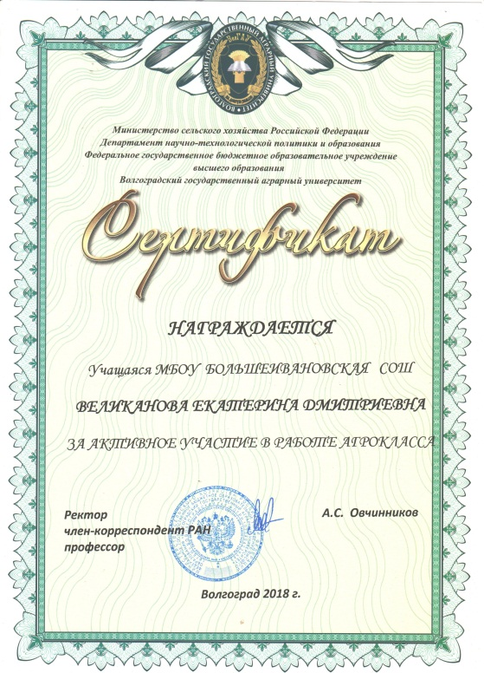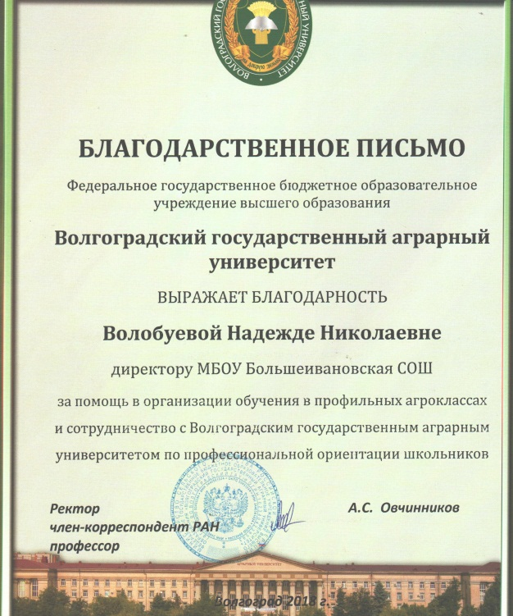
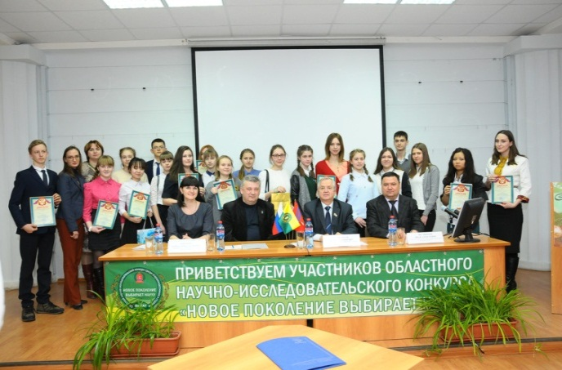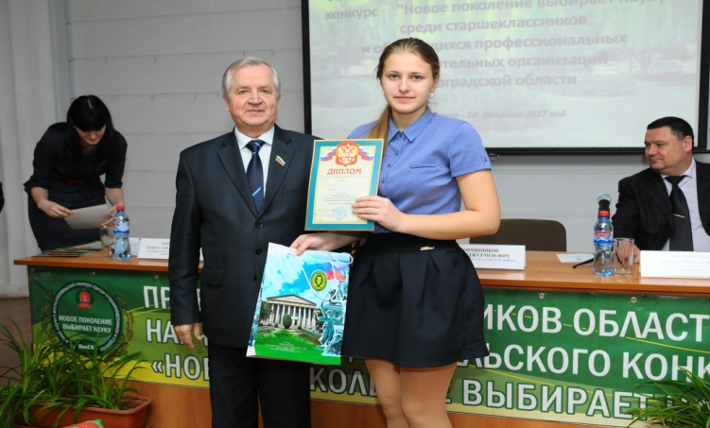
Привлечение преподавателей аграрного университета в образовательный и воспитательный процессы нашей школы, способствует целенаправленной профориентационной подготовке школьников к поступлению в учебные заведения сельскохозяйственной направленности.
С 1976 года в нашей школе работает УПБ «Радуга», многократный победитель слётов и конкурсов районного и регионального уровней, участник II Всероссийского слёта ученических производственных бригад, посвящённого 50-летию их создания в г. Ставрополе.
В образовательной организации имеются оснащенные мастерские: швейная, столярная, слесарная, учебно-опытный участок, площадью 3,14 га, поле производственной бригады площадью 120 га.
Труд организован и дифференцирован так, что каждому школьнику он посилен. Малыши 1-4 классов ухаживают за цветами, делают для воспитанников детского сада игрушки. Летом на своих делянках учатся держать рабочие инструменты, содержат в чистоте школьный двор, знакомятся с сельскохозяйственными растениями. Ребята постарше (5-8 классы) осваивают навыки труда на земле, занимаются техническим творчеством, выращивают цветы, ухаживают за садом, проводят опыты с сельскохозяйственными культурами, ремонтируют школьную мебель. В зимнее время девочки учатся шить и ухаживать за домом, а мальчики работают с деревом и металлом. По силам и с учетом здоровья мы стараемся дать каждому возможность попробовать себя в труде. В летнее время, с письменного согласия родителей (законных представителей) все обучающиеся трудятся на земле в разновозрастных звеньях.
Старшеклассники 9-11 классов вместе со взрослыми работниками школы составляют костяк производственной бригады. Сегодня в бригаде несколько звеньев: механизаторы (только юноши 10-11 классов), полеводы, овощеводы, ремонтники, цветоводы, опытники. Поля УПБ обрабатываются двумя тракторами ДТ-75 (их мы получили в награду как победители областных конкурсов в номинации «Учреждение высокой культуры земледелия». В школе имеется весь необходимый прицепной инвентарь для сева и обработки полей, уборку урожая помогает нам проводить комплексное звено механизаторов базового предприятия ОАО «Бердиевский элеватор Агро». Для работы на пришкольном участке на средства бригады закуплены все необходимые инструменты, имеются две скважины и накопитель для полива.
Землю, 100 га, мы получили в безвозмездное пользование на правах собственности, разработали севообороты, освоили передовые технологии. На протяжении последних 10 лет внедряем культуру сухого земледелия, так как работы ведём в зоне рискованного земледелия. На школьном поле мы выращиваем пшеницу озимую, ведем сортоиспытание и паруем землю. Для поддержания плодородия почв и накопления в них гумуса, во время уборки урожая, измельченные комбайнами пожнивные остатки разбрасываем на поле, что является естественным органическим удобрением. Трудимся на принципах самоуправления и самоокупаемости. В сбербанке имеем свой счёт, куда поступают заработанные бригадой деньги. С 2002 года звено механизаторов УПБ вырастило и реализовало 2327 тонн пшеницы озимой и заработало более 10 млн. рублей. Лето 2017 г. не стало исключением. С площади 60 га школьники собрали 262 т 370 кг пшеницы озимой, урожайность составила 43,8 ц/га.

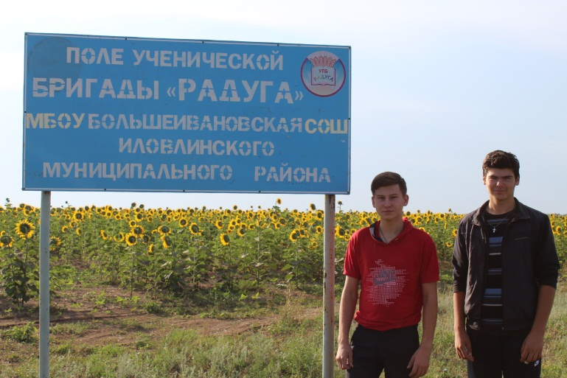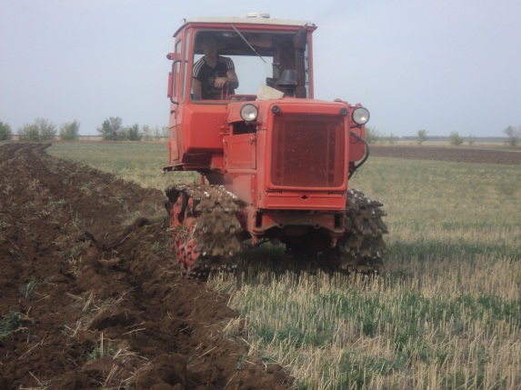

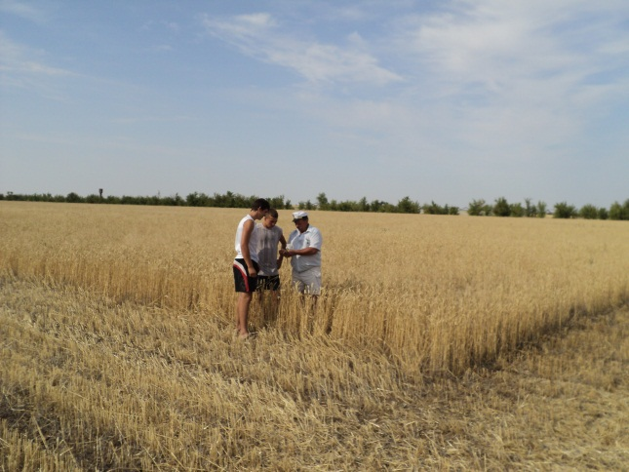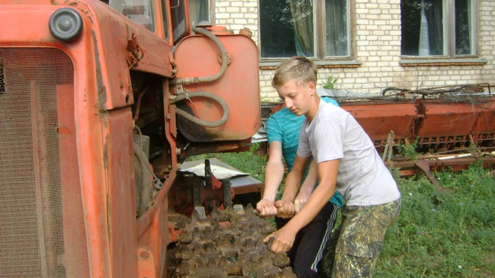

Школа имеет договорные отношения с:
- Арчединским лесным колледжем (они помогают нам декоративным посадочных материалом, для озеленения пришкольной территории, а мы активно участвуем в экологических конференциях данного СуЗА)
- Базовым предприятием ОАО «Бердиевский элеватор Агро». До сих пор к счастью остается неизменным отношение руководства предприятия во главе с Э.П. Закутним, агрономической службой, звеном механизаторов (кстати, 80% его состава выпускники школы, воспитанники УПБ) к нашей бригаде: отеческая забота, внимание и помощь ребятам присутствует всегда.
- Базовым предприятием ОАО «Бердиевский элеватор». Они безвозмездно хранят наше зерно, готовят его к реализации, обрабатывают семенной фонд перед севом. В лаборатории предприятия обучающиеся школы приобретают практические навыки по определению качественных характеристик зерновых и маслосемян, учатся отбору проб из транспортного средства, поступающего с поля на элеватор.
- Волгоградским государственным аграрным университетом (мы работаем в его лабораториях, делая различные химические анализы воды и почвы, ежегодно являемся участниками и победителями экологических научных конференций на базе ВолГАУ).
Чтобы труд не был в тягость и не вызывал отвращения у детей, организовываем его не нарушая СанПиНов и правил охраны труда. По Положению труд обучающихся в звене механизаторов оплачивается материально, согласно коэффициенту трудового участия. В остальных звеньях, лучшие в труде награждаются экскурсиями в город Волгоград и путешествиями по стране. Так за последние три года 75 обучающихся и 7 педагогов познакомились с достопримечательностями г. Москвы, г. Казани, г. Астрахани, а также путешествовали по «Золотому кольцу России».
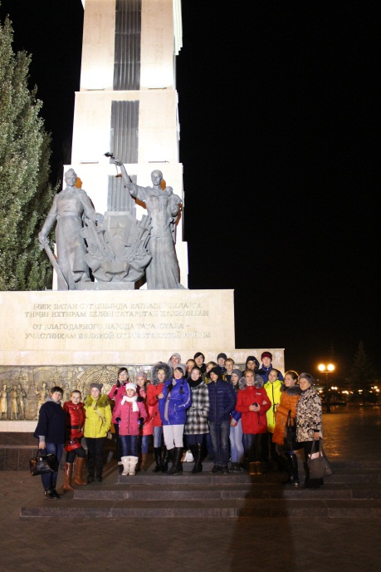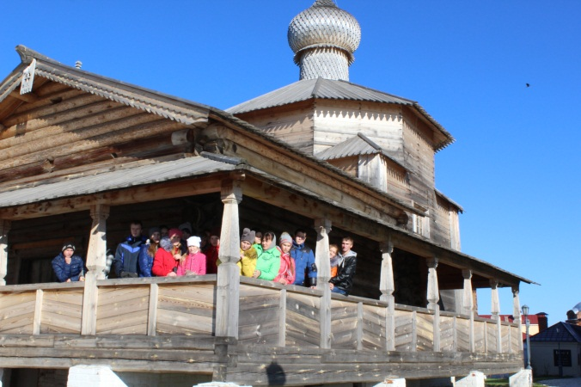
Оставшиеся денежные средства идут на внебюджетный счёт школы и расходуются по решению совета бригады и Управляющего совета школы на школьные нужды.
За последние 10 лет мы капитально отремонтировали актовый зал школы, реконструировали и оснастили пищеблок необходимым кухонным инвентарём и электроприборами, заменили часть окон на пластиковые, значительно пополнили оборудованием спортивный зал и школьные мастерские, отремонтировали отмостку и цоколь фасада школьного здания, заменили все входные двери в школу, приобрели легковой автомобиль, учебно-лабораторное оборудование, компьютеры и оргтехнику, фото- и кинокамеры. Ежегодно приобретаются ГСМ и запасные части для школьной техники, ремонтируется школьная котельная и многое другое.
За годы существования УПБ мы убедились в том, что её успешная работа благотворно отражается на детях и на материальном благополучии школы. Обучающиеся нашей школы становятся настоящими хозяевами своей земли, так как с ними не играют в труд, а привлекают к серьезной работе.
У нас красивый, ухоженный, радующий глаз учебно-опытный участок. Он разбит на отделы: овощной, дендрарий, сады, парковая зона, цветники, коллекционный отдел, лекарственные растения, опытнический отдел, ягодники. Участок и работающие на нем школьники - это составная часть УПБ. В 2016 году у нас в гостях было областное телевидение, и члены ученической производственной бригады делились опытом своей работы с экрана телевидения.

Цветущий школьный двор
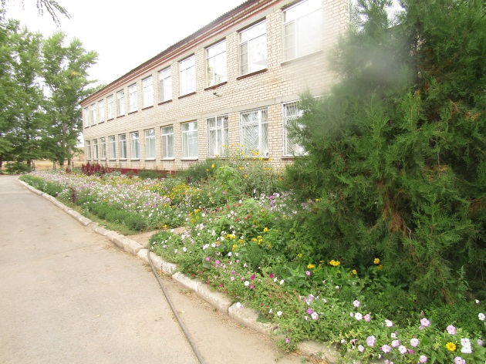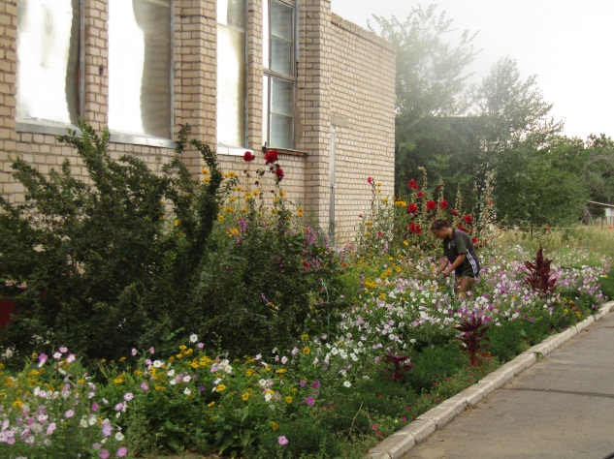
Школьный огород (пришкольный учебно-опытный участок)
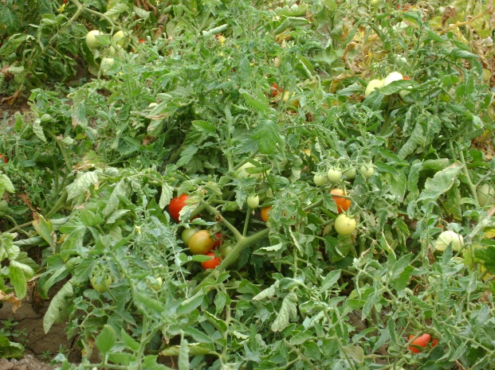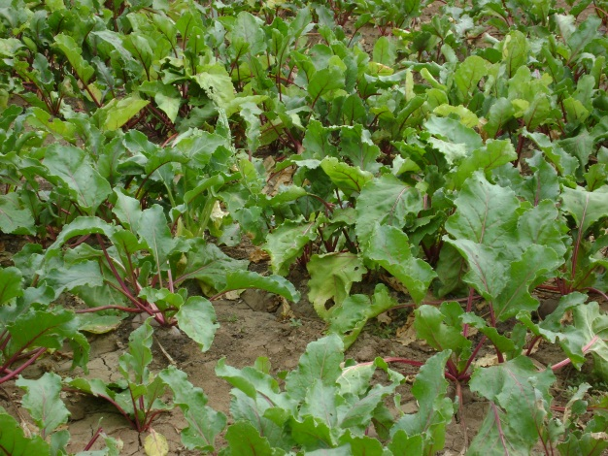
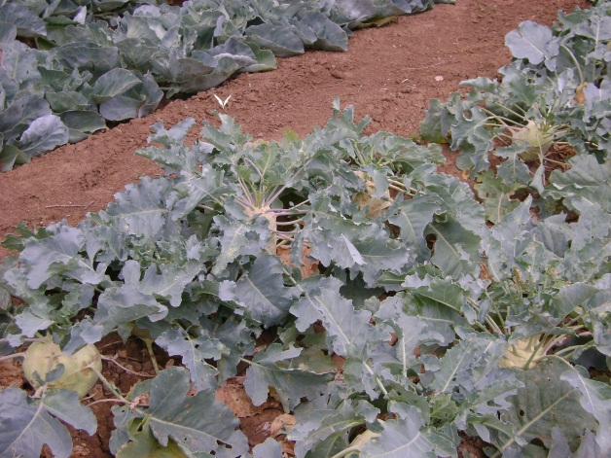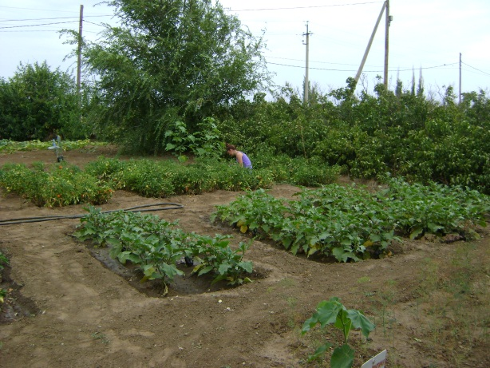

IV. Результаты проекта

В 2016 году бригада отметила свой 40 юбилей. За эти годы вместе со средним образованием 211 обучающихся получили профессию тракториста – машиниста широкого профиля и оператора машинного доения. Многие выпускники имеют среднее специальное и высшее образование сельскохозяйственной направленности и трудятся не только в области и в районе, но и в родном селе. Однако, самая большая наша гордость - это сегодняшние механизаторы базового предприятия ОАО «Бердиевский элеватор Агро». Они на всю жизнь запомнили дни работы в коллективе школьной УПБ и продолжают жить и трудиться на своей малой Родине. Среди них - Богданов Олег Николаевич и Светлов Сергей Александрович, удостоены звания «Заслуженный механизатор сельского хозяйства РФ», Печников Олег Александрович, как лучший механизатор РФ представлен к ордену «За заслуги перед Отечеством 2 степени».
За последние 10 лет 37% выпускников школы (42 человека) получили образование в СУЗах и ВУЗах сельскохозяйственной направленности, а в 2017/2018 учебном году 60% выпускников школы стали студентами Волгоградского государственного аграрного университета. Решена проблема профессиональной подготовки выпускников по программе «Тракторист-машинист сельскохозяйственного производства категории С и Е» с получением свидетельства.
Сегодня занятость выпускников МБОУ Большеивановской СОШ на базовых сельскохозяйственных предприятиях села Большая Ивановка выглядит следующим образом:
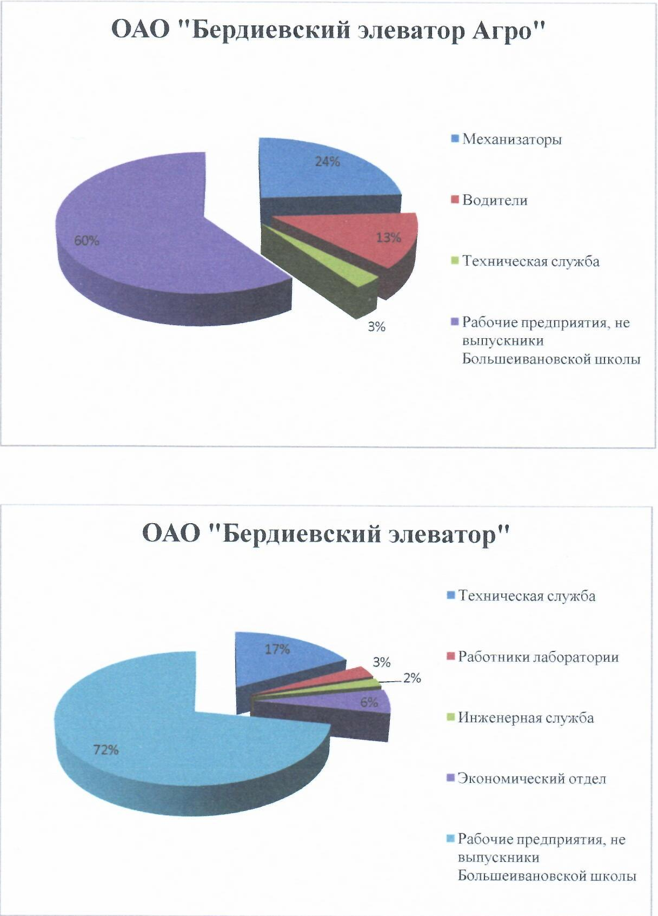

V. Перспективы проекта

В сотрудничестве с ВолГАУ научимся грамотно заниматься семеноводством зерновых и масличных культур.
- Расширим деятельность агроклассов.
- Обновим материально-техническую базу УПБ, укомплектуем её современной колёсной техникой.
- Через партнёрство с лесным колледжем разнообразим и пополним зелёную зону школьного двора деревьями и кустарниками.
- Расширим сетевое взаимодействие с социальными партнёрами и образовательными организациями района, области и других регионов РФ.

VI. Заключение

Чтобы ответить на вызовы сегодняшнего времени и решить проблему профессионального самоопределения обучающихся школы необходимо:
- Изменить характер и организацию учёбы и воспитательного воздействия внеурочной деятельности на детей. Эти преобразования должны носить системный характер.
- Главным направлением внеурочной деятельности сельской школы должна стать Педагогика дела, т.е. учить детей учиться, жить, жить вместе, работать и зарабатывать. И, не важно, какое направление совершенствования своей личности выбирает ребёнок. Ведь на селе испокон веков был уважаем человек и умственного, и физического труда. И. Гёте по этому поводу сказал: «Сильный ум, преследующий практические цели, – лучший ум на земле».
- Важно придать осмысленность учебным действиям через применение полученных знаний на практике, воспитать правильное отношение к труду как важнейшей ценности, внедрять оптимальные формы организации трудового воспитания школьников.
- Новое качество агротехнологического образования невозможно достичь старыми способами. Необходима индивидуализация образования и партнёрство с базовыми предприятиями, профессиональными учебными заведениями и социумом села.

VII. Список использованной литературы
- Басалаева Е. «Проблемы формирования конкурентоспособного сельского хозяйства»//Вопр. Экономики. – 2006. - № 9
- Кондратьев П.П. Сидоров Е.С. Реальные возможности агрошколы. Як., ИПКРО, 2000.
- Максимов С. «Куль хлеба», Молодая гвардия, 1982.
- ТретьяковН.Н., Ягодин Б.А., Туликов А.М. и др. Основы агрономии. И: Академия, 2004.
- Тимофеева Л.Г. Методика полевого опыта с культурными растениями. С.Петербург ГОУ «СПбГДТЮ», 2007.
- Физиология растений. Учебное пособие/Беликов П.С., Г.А. Дмитриева. – М.: Изд-во РУДН, 2002.
- Чечель И.Д., Новикова Т.Г. Теория и практика организации экспериментальной работы в ОУ., М.: Просвещение, 2003.

